Складские запасы на 22.08.2025г.

ПДИ 2.64 Море, 5960х5040х4180/1500, 1шт

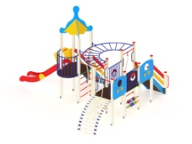

ПДИ 2.65, 6210х5870х4180/1500/1200/900, 1шт

Такого цвета

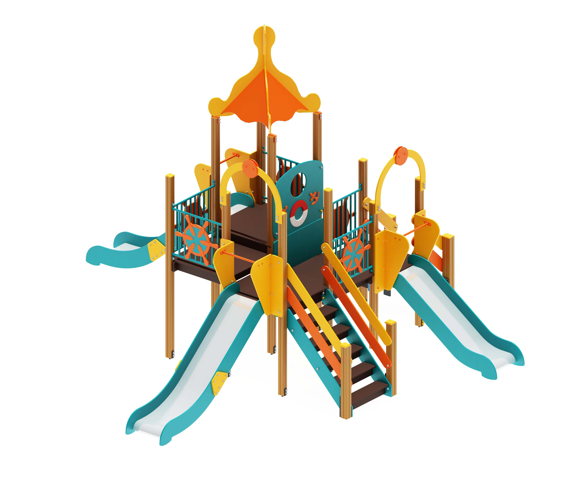

СК 6.650 Канатная площадка, 9580х4060х1800, 1шт

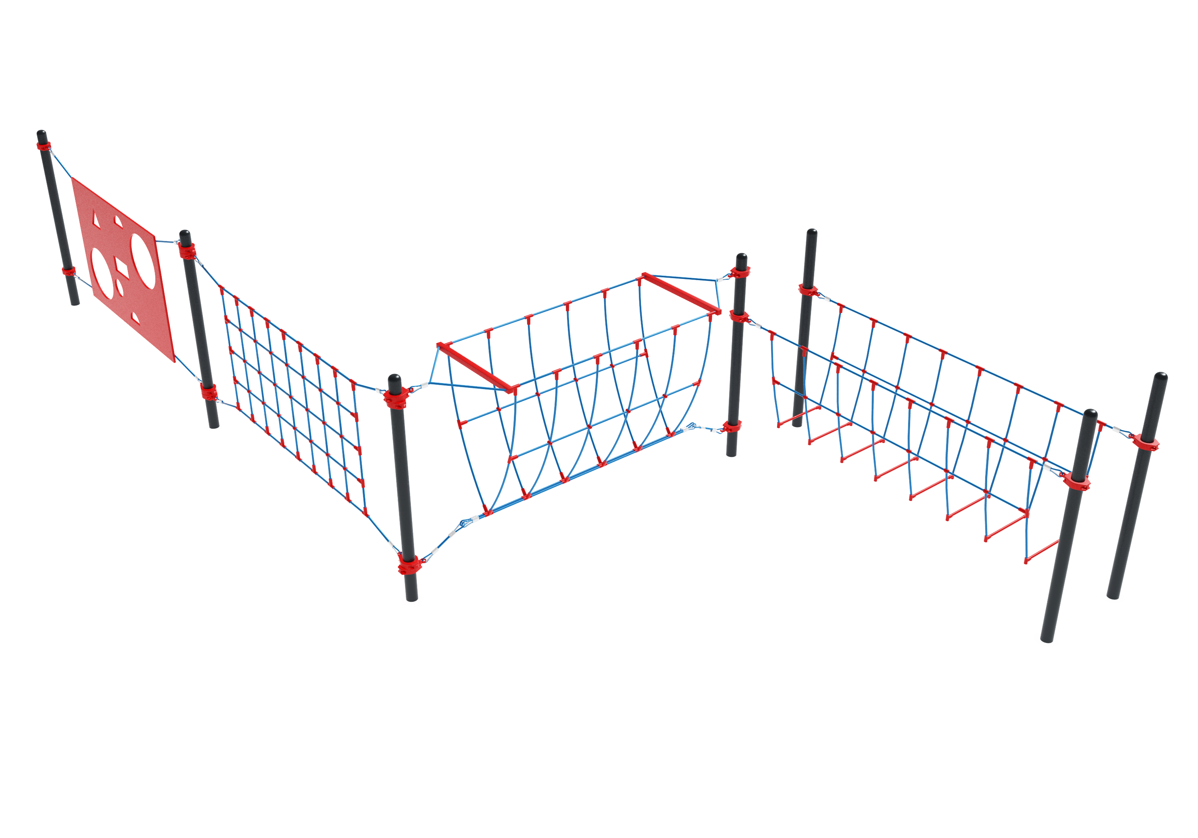

## МАФ 11.033 Урна с вставкой, 1шт на ОСТАТКЕ

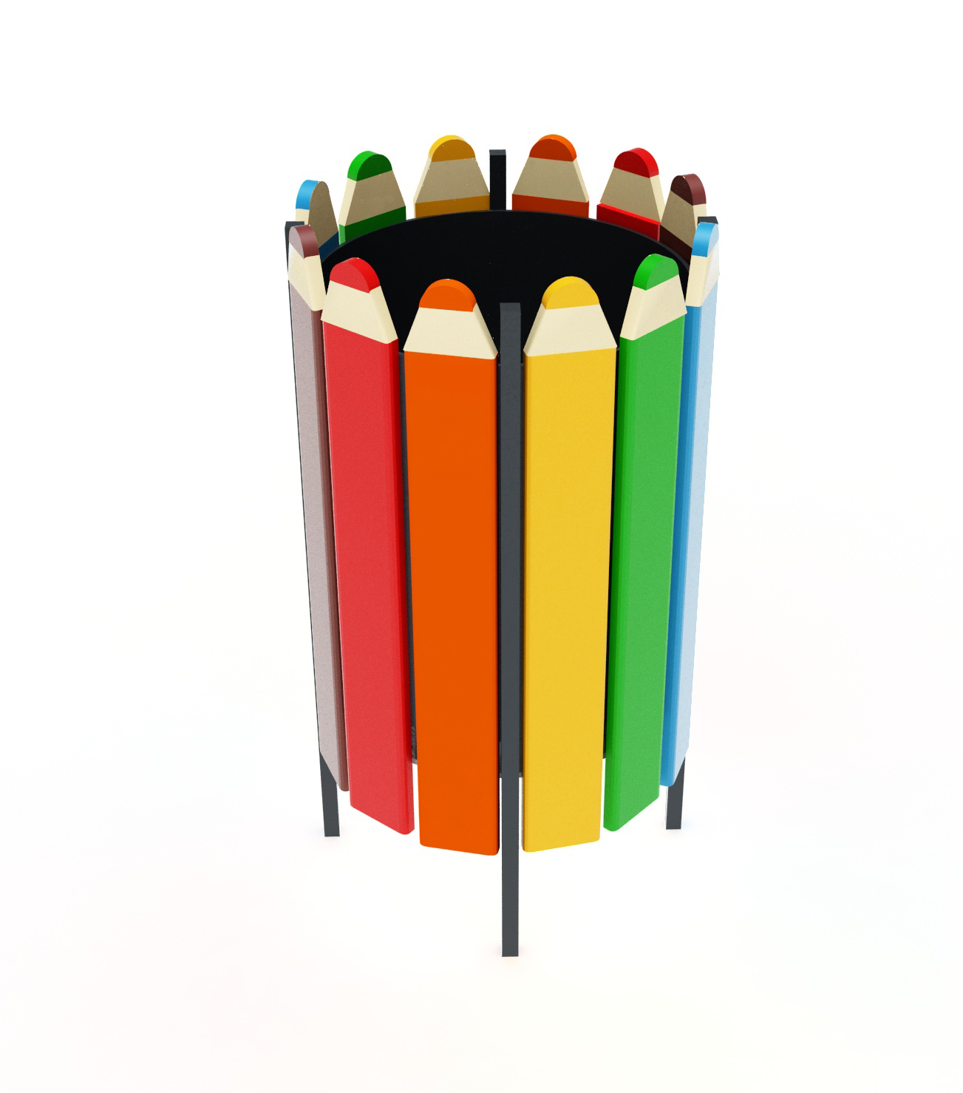

|  |  |  |
| --- | --- | --- |
| **Эскиз** | **Полное наименование и габариты (ДхШхВ)** | **Количество** |
| ио 130 тень.jpg | Качели  **(без подвеса)**  1760х1200х2000 | **1** |
| ио 131.jpg | Качели  **(без подвеса)**  3400х1200х2000 | **1** |
| 21-1 (2).jpg | Качели  **(без подвеса)**  1850х1300х2000 | **1** |
| 22-2.jpg | Качели двойные **(без подвеса)** 3650х1300х2000 | **1** |
| 22-2.jpg | Качели двойные **(Коричневые), (Без подвеса)** 3650х1300х2000 | **1** |
| 4 (2).jpg | Качалка-балансир со спинкой 2670х456х820  **(Скоморохи)** | **1** |
| 1.jpg | Качалка на пружине Кабриолет 1250х855х965 | **1** |
| 2.jpg | Качалка на пружине Квадроцикл **(Жёлтый)** 1135х680х945 | **1** |
| 303 ДОПЦВЕТ СИНИЙ.jpg | Карусель шестиместная  **(Скоморохи)** 1660х1660х800 | **1** |
| Песочница Забава (2).jpg | Песочница малая **(Шары)**  1380х1450х220 | **1** |
| ио 501 (2).png | Песочница малая  **(Детство)**  1380х1450х220 | **2** |

|  |  |  |
| --- | --- | --- |
| **Эскиз** | **Полное наименование и габариты (ДхШхВ)** | **Количество** |
| Песочница Забава.jpg | Песочница **(Детство)** 1860х1900х220 | **1** |
| 4.jpg | Песочница с крышкой **(Детство)** 1220х1320х480 | **1** |
| иф 02-201.jpg | Доска для рисования 1500х110х1500 | **1** |
| 750_500  картинки на сайт - 2020-06-23T172002.288.png | Площадка для Игры  Горка 750  **(Детство)**  2810х2730х1500 | **1** |
| 1.jpg | Площадка для Игры  Горка 1200  **(Скоморохи)**  4370х2360х3320 | **1** |
| ДИК 31-1401.jpg | Площадка для Игры Космос Горки 1200, 750 **(Одоцветие)**  5190х5570х3680 | **1** |
| C:\Users\1\Desktop\Новое оборудование\Переделанное\СО 801-802\3.png | Стол теннисный малый 2440х1220х900 | **2** |
| СК 03-113 УФ (1).jpg | Спортивный комплекс 8800х5300х3100 | **1** |
| 1.jpg | Тренажёр  Гребля  1570х740х830 | **1** |
| 4.jpg | Тренажёр  Степ + вело 1290х780х1500 | **1** |
| 750_500  картинки на сайт - 2021-03-24T153721.820.png | Тренажёр  Жим ногами + Флекс 1440х780х1820 | **1** |
| 1.jpg | Тренажёр  Жим к груди  900х740х1175 | **1** |

|  |  |  |
| --- | --- | --- |
| **Эскиз** | **Полное наименование и габариты (ДхШхВ)** | **Количество** |
| 1.jpg | Тренажёр  Комплексный  2180х760х1250 | **1** |
| 1.jpg | Лавочка  1950х380х450 | **3** |
| 750_500  картинки на сайт - 2021-03-23T163020.274.png | Лавочка 2000х485х485 | **1** |
| 5 (3).png | Лавочка  2000х645х450 | **1** |
| \\Doc\папка обмена файлами\Скиф63\Флеш\3-D модели+картинки\МФ\Хозяйственное оборудование\урны\мф 502\мф 502 .png | Урна Прямоугольная 370х250х650 | **3** |
| 1.png | Урна круглая  360х300х455 | **6** |